

Teilaufgabe 1:
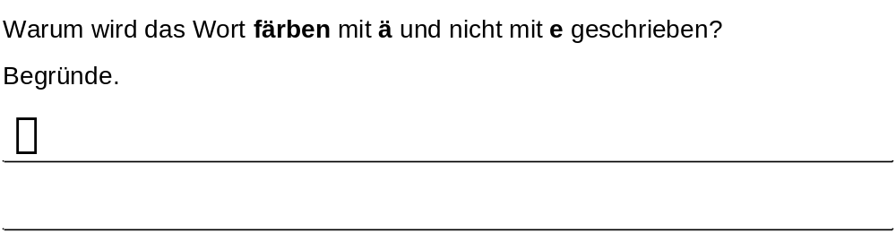

Teilaufgabe 2:
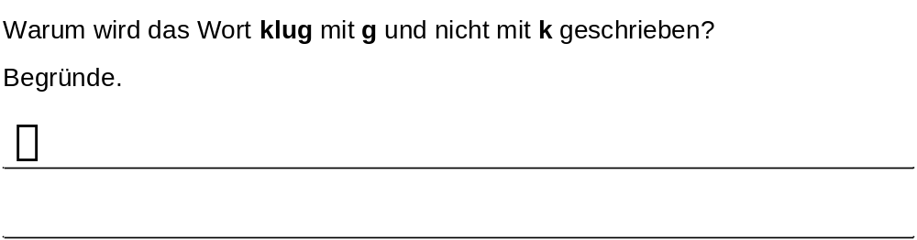

Teilaufgabe 3:
